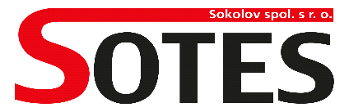Chebská 1939, 356 01 Sokolov, IČ: 25248758, DIČ: CZ25248758

KRYCÍ LIST NABÍDKY
podlimitní veřejné zakázky na dodávky:
„Nákup posypové soli (NaCl) pro rok 2022“

zadávané dle zákona č. 134/ 2016 Sb., o zadávání veřejných zakázek (dále také jen „zákon“) ve zjednodušeném podlimitním řízení dle ust. § 53 zákona.

Údaje o účastníkovi:
Obchodní firma nebo název
Sídlo
Právní forma
IČ, DIČ
Jednající
Telefon
E-mail
Kontaktní osoba pro
jednání ve věci nabídky
(jméno, tel, e-mail)

Celková nabídková cena v Kč za 500 tun.
 | Cena za 1 tunu | Cena za celkové množství
Cena bez DPH
DPH 21 %
Celková cena vč. DPH

V dne

……………………………………………………………….
jméno, podpis, razítko, statutární zástupce účastníka

